GDD - CORUJA NOTURNA COLETORA - Game Design Document
1. Visão Geral do Jogo
1.1 Título do Jogo
Coruja Noturna Coletora
1.2 Gênero
Arcade casual 2D - Infinite Flyer
1.3 Plataforma
Computador – desenvolvido em Python + Pygame
1.4 Público-Alvo
Público geral, especialmente jogadores casuais que buscam uma experiência relaxante e de fácil jogabilidade.
1.5 Resumo do Jogo
O jogador controla uma coruja que voa pela floresta noturna, coletando estrelas cadentes enquanto desvia de obstáculos naturais. O objetivo é sobreviver o máximo de tempo possível e alcançar a maior pontuação.
2. Gameplay
2.1 Objetivo Principal
Coletar o máximo de estrelas possível enquanto desvia de galhos, nuvens e da lua. Sobreviver o máximo de tempo com dificuldade progressiva.
2.2 Mecânicas do Jogador
- Movimentação Vertical: BARRA DE ESPAÇO ou CLIQUE faz a coruja voar para cima
- Movimentação Lateral: SETAS ESQUERDA e DIREITA (← →)
- Gravidade: A coruja desce naturalmente quando não está voando
- Coleta: Ao encostar em uma estrela, o item é coletado e soma pontos
2.3 Itens
- Estrelas Brancas: +10 pontos
- Estrelas Douradas: +50 pontos (mais raras)
2.4 Obstáculos
- Galhos: Obstáculos marrons que caem verticalmente
- Nuvens: Obstáculos brancos que se movem mais lentamente
- Lua: Obstáculo grande e raro que aparece periodicamente
2.5 Sistema de Dificuldade Progressiva
0-30 segundos:
- Apenas estrelas e galhos
- Velocidade normal
30-60 segundos:
- + Nuvens móveis
- Velocidade +10%
60+ segundos:
- + Lua móvel
- Velocidade aumenta progressivamente
- Frequência de obstáculos aumenta
2.6 Condições de Vitória e Derrota
- Vitória: Bater o próprio recorde de pontuação
- Derrota: Colidir com qualquer obstáculo
3. Controles
- ESPAÇO ou CLIQUE - Voar para cima
- SETAS ← → - Mover para esquerda/direita
- ESC - Voltar ao menu
4. Interface e HUD
4.1 Elementos na Tela
- Pontuação atual
- Recorde pessoal
- Indicador de controles
- Sprite da coruja, estrelas e obstáculos

4.2 Tela Inicial
- Título "CORUJA NOTURNA COLETORA"
- Botão "VOAR" (Iniciar)
- Instruções de controles
- Fundo noturno animado com estrelas piscantes

4.3 Tela de Game Over
- "FIM DO VOO!"
- Pontuação final
- Recorde pessoal
- Botão "VOAR NOVAMENTE"
- Botão "MENU"
5. Arte e Estilo Visual
5.1 Estilo
- Estilo cartoon noturno
- Cores escuras e suaves (azul escuro, roxo)
- Elementos brilhantes (estrelas)
- Sprites simples e reconhecíveis
5.2 Personagens e Elementos
- Coruja (personagem principal)
- Estrelas brancas e douradas
- Galhos de árvore
- Nuvens fofas
- Meia Lua

6. Estrutura Técnica
6.1 Linguagem e Ferramentas
- Python 3
- Biblioteca Pygame
- VS Code
6.2 Organização do Código
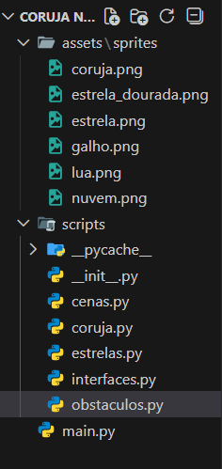
7. Requisitos Técnicos
- Rodar em qualquer sistema com Python e Pygame instalados
- Baixo uso de memória
- Resolução fixa: 600x500 pixels
8. Diferenciais
- Tema noturno relaxante
- Controles simples mas profundos
- Dificuldade progressiva natural
- Ideal para sessões curtas de jogo
- Sistema de recordes pessoais
9. Status Atual do Projeto
- ✅ Tema definido
- ✅ GDD pronto
- ✅ Jogo implementado e funcional
- ✅ Sprites em desenvolvimento
TELAS DO JOGO
Tela Inicial:
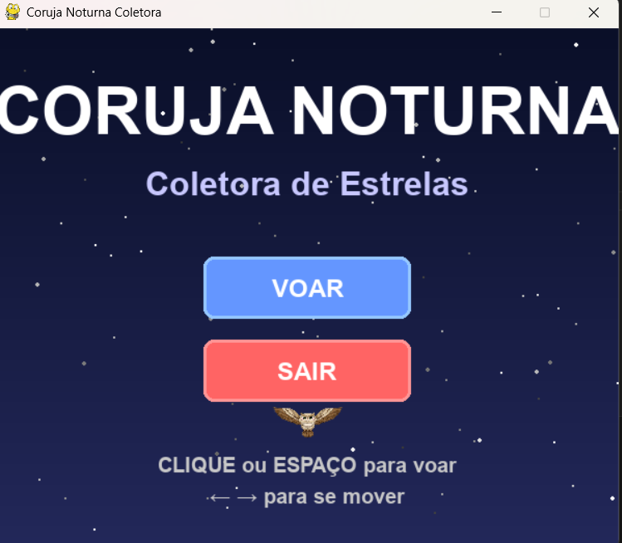
Tela no Jogo:
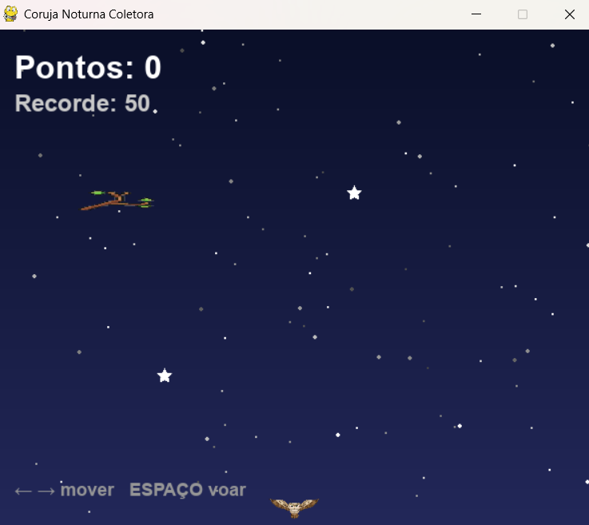
Tela Game Over:
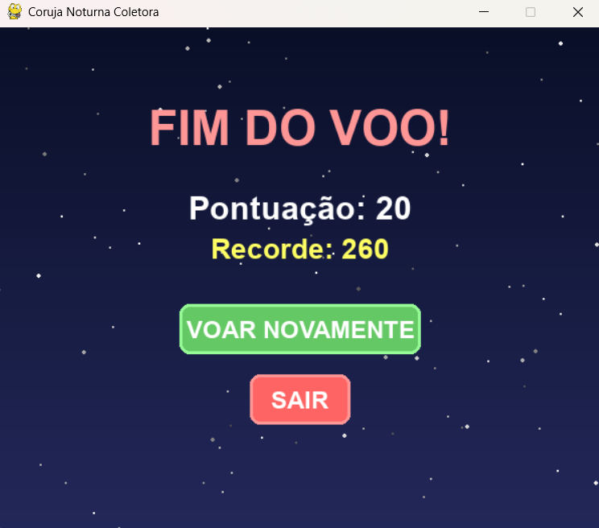
GITHUB:
